1. Abre un documento en LibreOffice y activa las marcas o caracteres ocultos.
Se hace con ctrl +f10 o menu ver marcas de formato
2. Viendo el ejemplo anterior y analizando su estructura, ¿cómo añadirías otra materia al documento XML, teniendo en cuenta que las dos materias existentes son lenguaje de marcas y sistemas operativos?

Añadiendo otra etiqueta materia y a su vez añadiendo las etiquetas correspondientes de dentro de la misma

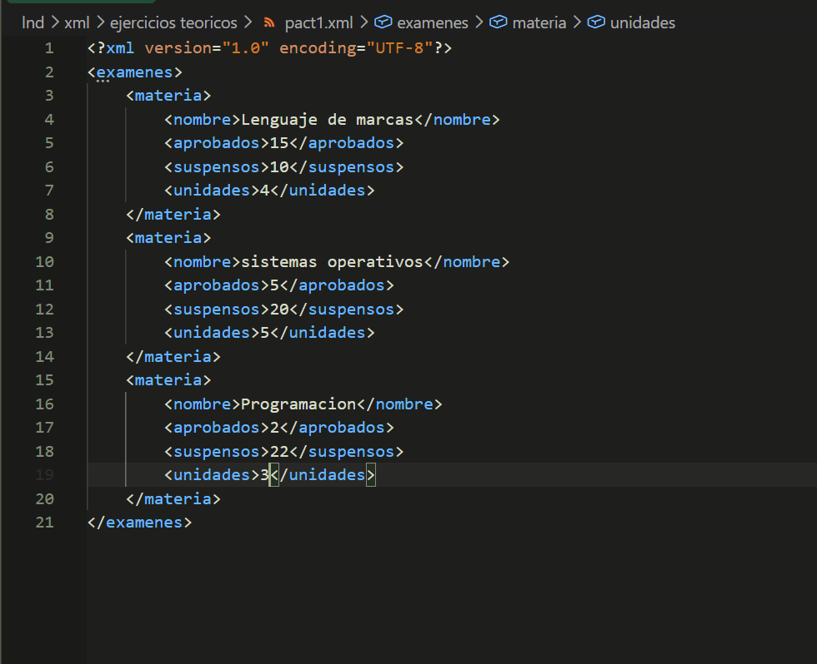

3. Crea un documento TXT con el Bloc de notas en Windows e intenta abrirlo en un sistema operativo distinto.

4. Crea un nuevo documento de texto con el Bloc de notas y escribe dos párrafos. Guarda el fichero en el escritorio y comprueba que la extensión es .txt.

5. Comprueba si el siguiente documento XML está bien formado. Para ello, ábrelo en un navegador que tengas instalado.

